**ÂM NHẠC LỚP 6 ( ghi bài vào tập)**

**DẠY HỌC THEO CHỦ ĐỀ: khúc hát quê hương( 4 TIẾT)**

**Chủ đề 4: TIẾT 1: HÁT: BÀI HÁT “đi cắt lúa”**

**LÝ THUYẾT ÂM NHẠC: CUNG VÀ NỬA CUNG**

**NHẠC CỤ: BÀI THỰC HÀNH SỐ 3**

**NHẠC CỤ TIẾT TẤU: GÕ ĐỆM BÀI ĐI CẮT LÚA**

**ĐỌC NHẠC: BÀI ĐỌC NHẠC SỐ 4**

**THƯỜNG THỨC ÂM NHẠC: GIỚI THIỆU MỘT SỐ NHẠC CỤ TRUYỀN THỐNG VIỆT NAM**

**NGHE NHẠC: BÀI HÁT CUNG ĐÀN ĐẤT NƯỚC**

1. **Hát:****BÀI HÁT “ĐI CẮT LÚA”**

**Dân ca Hrê ( Tây Nguyên)**

**Sưu tầm: Lê Toàn Hùng**

**Đặt lời mới: Lê Minh Châu**

**I. Giới thiệu về Tây Nguyên:**

- Miền đất cao nguyên màu mỡ ở Tây Nam Trung Bộ nước ta.

- Gồm các Tỉnh: Gia Lai, Kon Tum, Đắc Lắc, Đắc Nông, Lâm Đồng.

- Tây Nguyên là nơi sinh sống của các dân tộc ít người: Ba-Na, Gia-rai, Ê-đê, Xơ-đăng, Hrê, Cơ-ho và nhiều dân tộc bản địa khác.

**II. Tác phẩm:**

**1. Nội dung bài hát:**

- Bài hát thể hiện niềm vui của cả buôn làng đón mùa lúa chín.

**2. Học hát Đi cắt lúa:**

**-** Ghi lời bài hát vào trong tập

**\* HƯỚNG DẪN VỀ NHÀ**

- Tập hát nhuần nhuyễn bài hátĐi cắt lúa HS nhớ lời và cảm nhận âm nhạc rõ nét

- Chuẩn bị nội dung tiết học sau: “**Nhạc cụ: Gõ tiết tấu bài đi cắt lúa”**.

**ÂM NHẠC LỚP 6 ( ghi bài vào tập)**

**DẠY HỌC THEO CHỦ ĐỀ: khúc hát quê hương TIẾT 2**

1. **Nhạc cụ: GÕ ĐỆM BÀI ĐI CẮT LÚA :**

**-** Luyện tập hai mẫu tiết tấu dưới đây

- Kết hợp đọc và sử dụng nhạc cụ gõ phụ họa

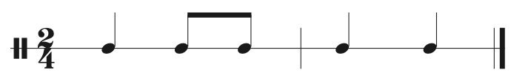

**Ta ti ti ta ta**

**X x x X X**

- Các em tập cho đến khi nhuần nhuyễn.

**Luyện gõ đệm:**

- Sử dụng bộ gõ cơ thể để thực hiện cho bài hát **Đi cắt lúa**

- Gõ đệm cho bài hát

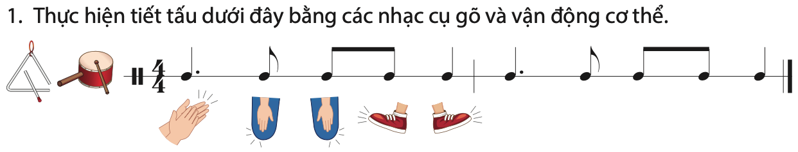

**Nhạc cụ: Tiết tấu giai điệu: bài thực hành số 3: SGK/30**

1. **LÝ THUYẾT ÂM NHẠC: CUNG VÀ NỬA CUNG**

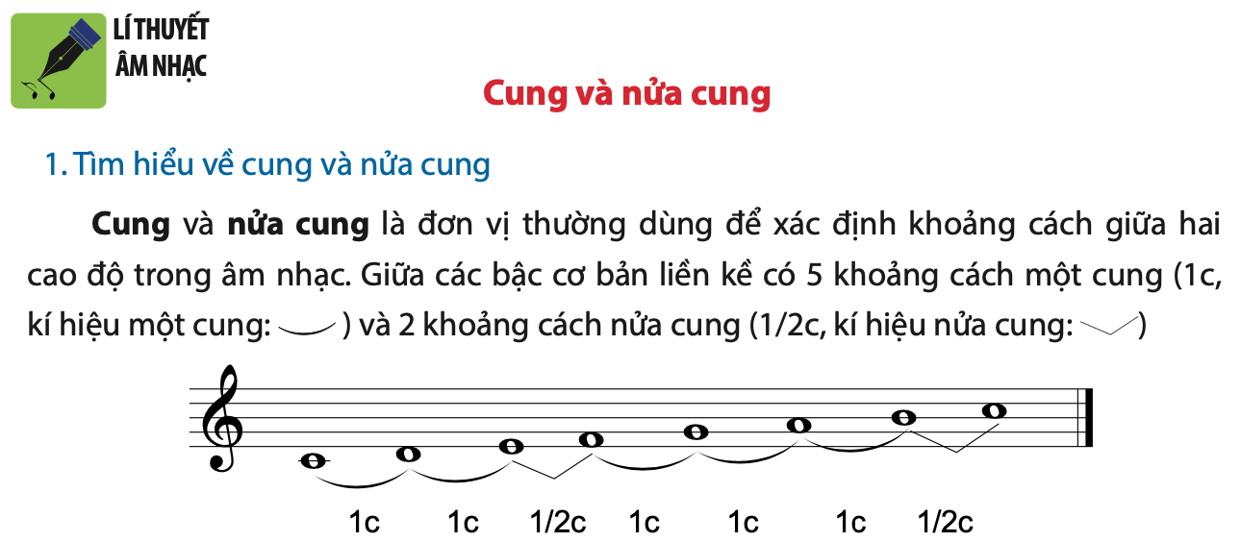

**ÂM NHẠC LỚP 6 ( ghi bài vào tập)**

**DẠY HỌC THEO CHỦ ĐỀ: khúc hát quê hương TIẾT 3**

**D. Bài đọc nhạc số 4**

**\* Nhận xét:**

-*Bài đọc nhạc số 4* được viết ở

+ Giọng Đô trưởng.

+ Nhịp 2/4

+ Các cao độ: Đồ - Mi- Fa - Son – Si - Đô.

+ Trường độ : đen, trắng, móc đơn,nốt đen chấm dôi

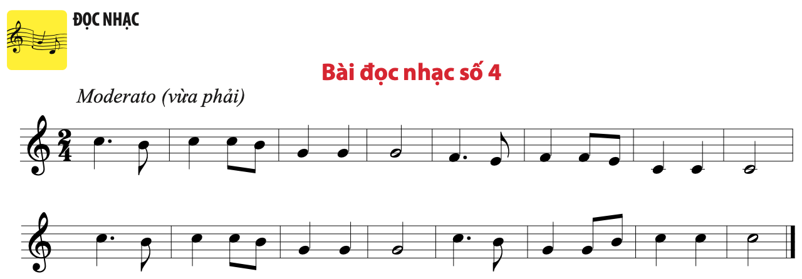

**\* Tập bài TĐN Số 4 kết hợp kí hiệu bàn tay**

**ÂM NHẠC LỚP 6 ( ghi bài vào tập)**

**DẠY HỌC THEO CHỦ ĐỀ: khúc hát quê hương TIẾT 4**

**E. THƯỜNG THỨC ÂM NHẠC: GIỚI THIỆU MỘT SỐ NHẠC CỤ TRUYỀN THỐNG VIỆT NAM**

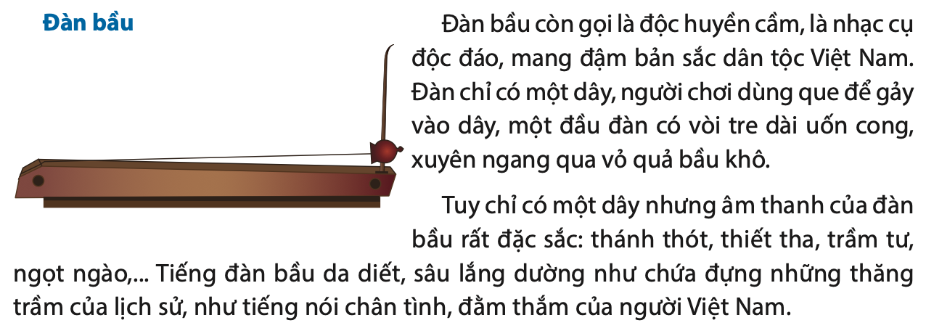

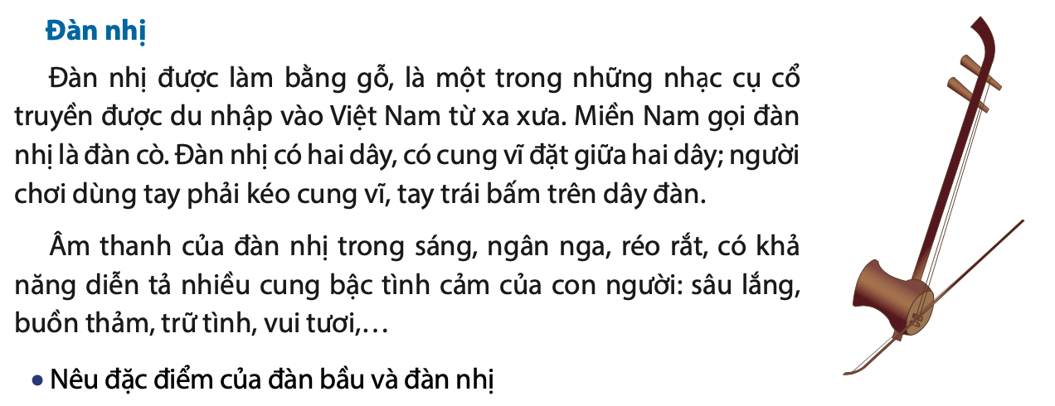

**F. NGHE NHẠC: BÀI HÁT CUNG ĐÀN ĐẤT NƯỚC**

* Tác phẩm gồm 2 phần:

+ Phần đầu có tốc độ chậm, giai điệu mượt mà, trong sáng

+ Phần sau có tốc độ nhanh hơn, giai điệu sôi nổi, vui tươi.

* Nội dung:

Tác phẩm như một bức tranh miêu tả hình ảnh đất nước Việt Nam đầy màu sắc và tràn đầy sức sống